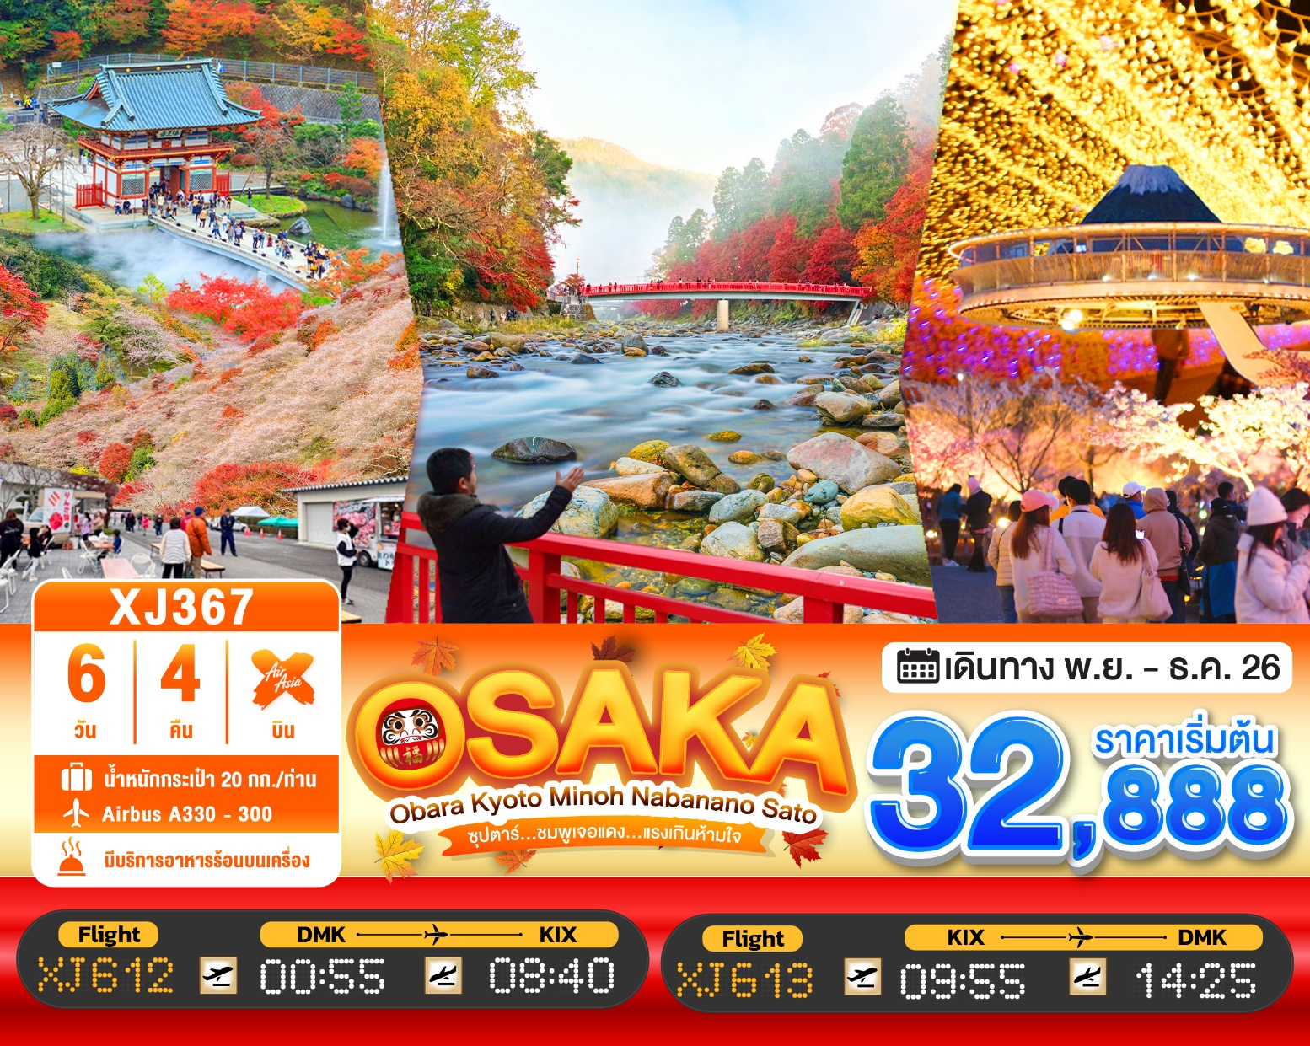

6วัน 4คืน | โปรแกรมท่องเที่ยว | อาหาร | โรงแรม
วันที่ 1 | ท่าอากาศยานนานาชาติดอนเมือง กรุงเทพฯ  XJ612 (00:55 – 08:40) | - | -
วันที่ 2 | ท่าอากาศยานนานาชาติคันไซ โอซาก้า ประเทศญี่ปุ่น – เมืองเกียวโต – อาราชิยาม่า – สวนป่าไผ่ – สะพานโทเก็ตสึเคียว –  ถนนช้อปปิ้งอาราชิยาม่า – เมืองนาโกย่า –  ชมงานประดับไฟฤดูหนาว ณ หมู่บ้านนาบานะ โนะ ซาโตะ | - / L / - | HOTEL KOYO, GIFU  หรือเทียบเท่า★★★
วันที่ 3 | เมืองนาโกย่า – หุบเขาโครังเค – โอบาระ –  หมู่บ้านซากุระสี่ฤดูคาวามิ – เกะโระ – สะพานเกะโระโอฮาชิ – ออนเซ็นฟุนเซ็นจิ – เมืองนาโกย่า – ย่านซาคาเอะ | B / L / - | HOTEL THE B, NAGOYA  หรือเทียบเท่า★★★
วันที่ 4 | เมืองนาโกย่า – เมืองเกียวโต – ศาลเจ้าเฮอัน –  การเรียนพิธีชงชาญี่ปุ่น – วัดคินคะคุจิ หรือ วัดทอง – เมืองโอซาก้า – LALAPORT & MITSUI OUTLET PARK OSAKA KADOMA | B / L / - | HOTEL B SUITES NAMBA, OSAKA  หรือเทียบเท่า★★★
วันที่ 5 | เมืองโอซาก้า – เมืองมิโนะ – น้ำตกมิโนะ – วัดคัตสึโอจิ –  เมืองโอซาก้า – ปราสาทโอซาก้า(ด้านนอก) –  ช้อปปิ้งชินไซบาชิ | B / L / - | HOTEL B SUITES NAMBA, OSAKA  หรือเทียบเท่า★★★
วันที่ 6 | ท่าอากาศยานนานาชาติคันไซ โอซาก้า –  ท่าอากาศยานนานาชาติดอนเมือง XJ613 (09:55 – 14:25) | BS / - / - | -

โดยสายการบิน แอร์เอเชียเอ็กซ์ (XJ)

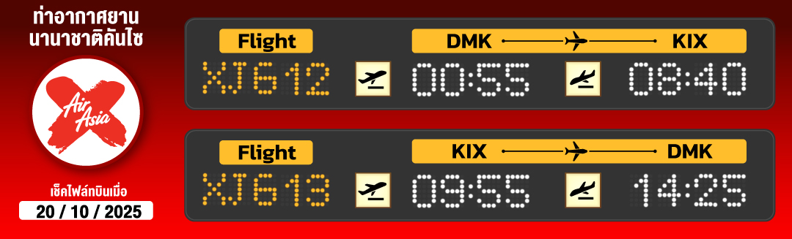
ไฮไลท์!! อลังการไฟล้านดวง ณ หมูบ้านนาบานะ โนะ ซาโตะ
อลังการไฟล้านดวง ณ หมูบ้านนาบานะ โนะ ซาโตะ
ชมใบไม้เปลี่ยนสีที่สวยที่สุดในภูมิภาค ณ หุบเขาโครังเค (ขึ้นกับภูมิอากาศ)
หมู่บ้านซากุระสี่ฤดูคาวามิ ซากุระสี่ฤดูของโอบาระปลูกไว้ถึงราว 1,000 ต้น
สามารถชมดอกซากุระที่สวยงามได้พร้อมกับใบไม้ที่เปลี่ยนสี (ขึ้นกับภูมิอากาศ)
ชม วัดคัตสึโอจิ วัดดารูมะ หรือ วัดแห่งชัยชนะ และ ชมใบไม้เปลี่ยนสี (ขึ้นกับภูมิอากาศ)
ชม สะพานโทเก็ตสึเคียว ข้ามแม่น้ำโออิงาว่าบริเวณเชิงเขาอาราชิยาม่า
และชม สวนป่าไผ่ ชื่อดังของอาราชิยาม่า ที่มาแล้วไม่ควรพลาด
ชม หุบเขามิโนะ จุดเที่ยวฤดูร้อนของภูมิภาคคันไซ ที่ได้รับความนิยม
ช้อปปิ้ง LALAPORT & MITSUI OUTLET PARK OSAKA KADOMA ย่านช้อปปิ้งของเมืองโอซาก้าแห่งใหม่ และ ย่านชินไซบาชิ เช็คอิน ป้ายกูลิโกะแมน แห่งโดทงโบริ
มีน้ำดื่มบริการบนรถบัสวันละ 1 ขวด
ที่นั่งจำนวน กรุ๊ปละ 34 ท่าน
วันเดินทาง | ราคาผู้ใหญ่ | พักเดี่ยว | อากาศ
04 – 09 พฤศจิกายน 2569 | 36,888.- | 10,000.- | 
05 – 10 พฤศจิกายน 2569 | 36,888.- | 10,000.-
06 – 11 พฤศจิกายน 2569 | 36,888.- | 10,000.-
07 – 12 พฤศจิกายน 2569 | 32,888.- | 10,000.-
08 – 13 พฤศจิกายน 2569 | 35,888.- | 10,000.-
09 – 14 พฤศจิกายน 2569 | 35,888.- | 10,000.-
10 – 15 พฤศจิกายน 2569 | 36,888.- | 10,000.-
11 – 16 พฤศจิกายน 2569 | 36,888.- | 10,000.-
12 – 17 พฤศจิกายน 2569 | 36,888.- | 10,000.-
13 – 18 พฤศจิกายน 2569 | 36,888.- | 10,000.-
14 – 19 พฤศจิกายน 2569 | 35,888.- | 10,000.-
19 – 24 พฤศจิกายน 2569 | 36,888.- | 10,000.-
21 – 26 พฤศจิกายน 2569 | 35,888.- | 10,000.-
28 พฤศจิกายน – 03 ธันวาคม 2569 | 36,888.- | 10,000.-
29 พฤศจิกายน – 04 ธันวาคม 2569 | 36,888.- | 10,000.-
30 พฤศจิกายน – 05 ธันวาคม 2569  (วันคล้ายวันพระบรมราชสมภพ) | 36,888.- | 10,000.-

>>สภาพอากาศเป็นเพียงการพยากรณ์ อาจมีการเปลี่ยนแปลงได้ ควรเช็คในใบนัดหมายอีกครั้ง<<
** หมายเหตุ ไม่มีราคาเด็ก เนื่องจากเป็นราคาพิเศษ /Infant เด็กอายุต่ำกว่า 2 ปี ราคา 6,000 บาท/ท่าน
ราคานี้ไม่รวมค่าทิปท่านละ 2,000 บาท/ท่าน/ทริป
ถ้าโปรแกรมมีการปรับราคา บริษัทจะไม่มีอาหารบนเครื่องทันที

สำหรับลูกค้าท่านที่มีตั๋วเครื่องบินแล้ว (JOINTOUR)
ลดจากราคาทัวร์ 7,000 บาท/ท่าน (มีจำนวนจำกัด)

วันแรก ท่าอากาศยานนานาชาติ ดอนเมือง กรุงเทพฯ
21.00 น. พร้อมกันที่ ท่าอากาศยานนานาชาติ ดอนเมือง อาคาร 1 ชั้น 3 ผู้โดยสารขาออกระหว่างประเทศ เคาน์เตอร์ สายการบินแอร์เอเชีย เอ็กซ์ เจ้าหน้าที่ของบริษัทฯ คอยให้การต้อนรับ และอำนวยความสะดวกในการเช็คอิน

วันที่สอง ท่าอากาศยานนานาชาติคันไซ โอซาก้า ประเทศญี่ปุ่น – เมืองเกียวโต – อาราชิยาม่า –
สวนป่าไผ่ – สะพานโทเก็ตสึเคียว – ถนนช้อปปิ้งอาราชิยาม่า – เมืองนาโกย่า –
ชมงานประดับไฟฤดูหนาว ณ หมู่บ้านนาบานะ โนะ ซาโตะ
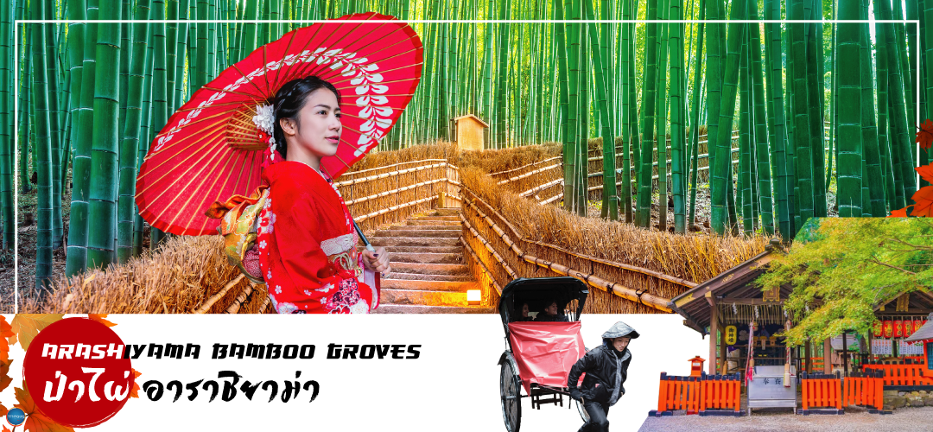
00.55 น. ออกเดินทางสู่ เมืองโอซาก้า ประเทศญี่ปุ่น โดยเที่ยวบินที่ XJ612
สายการบิน AIR ASIA X ใช้เครื่อง AIRBUS A330-300 จำนวน 377 ที่นั่ง จัดที่นั่งแบบ 3-3-3 (น้ำหนักกระเป๋า 20 กก./ท่าน หากต้องการซื้อน้ำหนักเพิ่ม ต้องเสียค่าใช้จ่าย)
บริการอาหารและเครื่องดื่มบนเครื่อง(ราคาโปรโมชั่นไม่มีอาหารบนเครื่อง)
08.40 น. เดินทางถึง ท่าอากาศยานนานาชาติคันไซ โอซาก้า ประเทศญี่ปุ่น นำท่านผ่านขั้นตอนการตรวจคนเข้าเมืองและศุลกากร เรียบร้อยแล้ว (เวลาที่ญี่ปุ่น เร็วกว่าเมืองไทย 2 ชั่วโมง กรุณาปรับนาฬิกาของท่านเพื่อความสะดวกในการนัดหมายเวลา) ***สำคัญมาก!! ประเทศญี่ปุ่นไม่อนุญาตให้นำอาหารสด จำพวก เนื้อสัตว์ พืช ผัก ผลไม้ เข้าประเทศ หากฝ่าฝืนมีโทษปรับและจับ
เดินทางสู่ เมืองเกียวโต (Kyoto) (ใช้ระยะเวลาในการเดินทางประมาณ 2 ชั่วโมง) เมืองหลวงเก่าของประเทศญี่ปุ่น มีชื่อเสียงระดับโลกในเรื่องของวัฒนธรรมที่ประณีต ศิลปะแบบญี่ปุ่นอย่างแท้จริง มีมนต์เสน่ห์แบบชนบทญี่ปุ่น ปัจจุบันเป็นเมืองท่องเที่ยวที่เป็นนิยมของคนทั่วโลก
อาราชิยาม่า (Arashiyama) อยู่ทางตะวักตกของเกียวโต ตัวเมืองอาราชิยาม่านั้นจะคึกคักมากในช่วงวันหยุด มีทั้งร้านค้า ร้านอาหาร และบริเวณโดยรอบก็สามารถเดินเที่ยวได้เรื่อยๆ
เที่ยง รับประทานอาหารกลางวัน ณ ภัตตาคาร (1)
นำท่านชม สะพานโทเก็ตสึเคียว (Togetsukyo Bridge) ที่มีความยาว 250 เมตร ข้ามแม่น้ำโออิงา ว่าตั้งอยู่บริเวณเชิงเขาอาราชิยาม่าและยังคงลักษณะเหมือนในคริสต์ศตวรรษที่ 17 แม้จะบูรณะใหม่ด้วยเหล็กแล้วก็ตาม ในฤดูใบไม้ผลิและใบไม้เปลี่ยนสี ยังเป็นอีกสถานที่มีชื่อเสียงในการชมดอกไม้ จากนั้นชม สวนป่าไผ่ (Bamboo Groves) เป็นเส้นทางเดินเล็กๆที่ตัดผ่านในกลางสวนป่าไผ่ สามารถเดินเล่นหรือขี่จักรยายผ่านก็ได้ ให้บรรยากาศที่แปลกและหาได้ยาก อิสระให้ท่านเดินชมความงามยามที่มีแสงอาทิตย์รอดผ่านตัวป่าไผ่ลงมายังพื้นด้านล่าง ประกอบกับมีลมพัดมาพร้อมกันก็จะเป็นเสียงกิ่งก้านของต้นไผ่กระทบกันไปมา ดูสวยงามและให้บรรยากาศโรแมนติกยิ่งนัก บริเวณใกล้ๆ จะเป็นร้านขายของพื้นเมืองที่ทำมาจากต้นไม้ เช่น ตะกร้าไม้ไผ่, ถ้วย, กล่องใส่ของ หรือเสื้อสานจากไผ่ อิสระให้ท่านซื้อสินค้า หรือเลือกถ่ายภาพเก็บความประทับใจตามอัธยาศัย และให้ท่านได้อิสระช้อปปิ้ง ถนนช้อปปิ้งอาราชิยาม่า (Arashiyama Shopping Street) หรือที่นิยมเรียกว่าถนนแห่งร้านค้า เพราะมีทั้งของฝาก ขนม คาเฟ่ ร้านอาหาร ร้านเช่ายูกาตะ ฯลฯ
จากนั้นนำท่านสู่ เมืองนาโกย่า (Nagoya) (ใช้ระยะเวลาในการเดินทางประมาณ 2 ชั่วโมง)เป็นตัวเมืองของจังหวัดไอจิ มีประชากรอาศัยอยู่มากกว่า 2 ล้านคน เป็นเมืองศูนย์รวมการค้าและการคมนาคมที่สําคัญแห่งหนึ่งของญี่ปุ่น
นำท่านชม งานประดับไฟฤดูหนาว ณ หมู่บ้านนาบานะ โนะ ซาโตะ (Nabana no Sato) เป็นธีมพาร์คสวนดอกไม้ ที่มีทุ่งดอกไม้ให้ชมตลอดทั้ง 4 ฤดูกาล สามารถเที่ยวได้ตลอดทั้งปี ไฮไลท์!!! การประดับไฟขนาดใหญ่ที่สุดในญี่ปุ่น จะมีในช่วงฤดูใบไม้ร่วงตลอดจนถึงปลายฤดูหนาว (ปลายเดือนตุลาคม-ต้นเดือนมิถุนายน) จะได้รับความนิยมมากเป็นพิเศษ เนื่องจากมี การแสดงไฟในหลากหลายรูปแบบ ไม่ว่าจะเป็น อุโมงค์แสงไฟ (Tunnel of Light) หรือ การประดับไฟในน้ำ (Water Illumination) อิสระให้ท่านได้เพลิดเพลินกับอลังการงานประดับไฟที่ไม่ว่าจะหันไปทางไหน
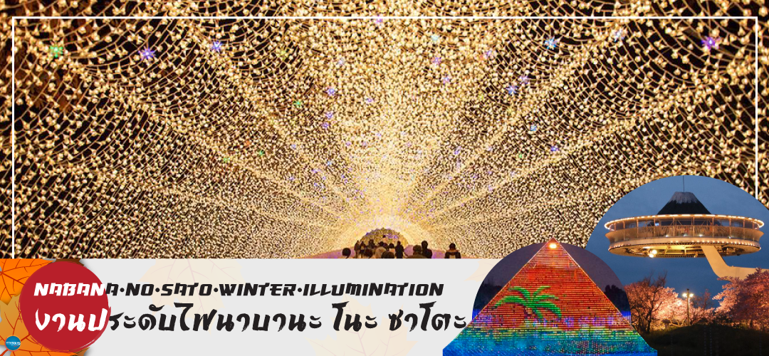
ก็มีมุมให้เก็บภาพประทับใจกลับไปอย่างมากมาย
เย็น รับประทานอาหารเย็นอิสระตามอัธยาศัย ณ หมู่บ้านนาบานะ โนะ ซาโตะ
ที่พัก HOTEL KOYO, GIFU หรือเทียบเท่าระดับเดียวกัน
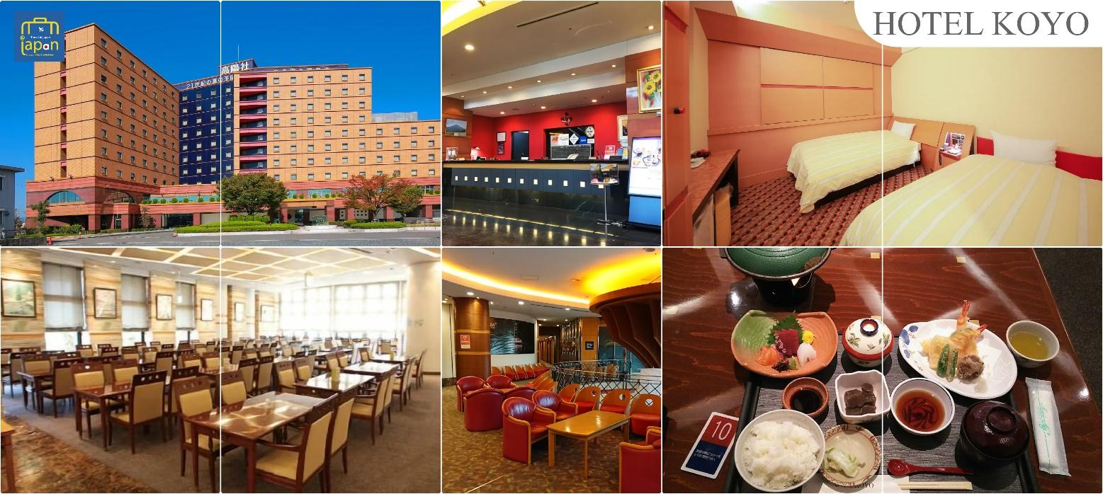

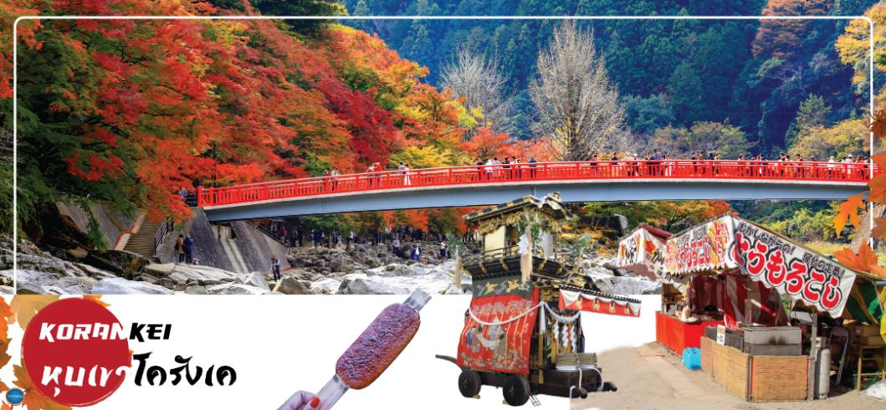
วันที่สาม เมืองนาโกย่า – หุบเขาโครังเค – โอบาระ – หมู่บ้านซากุระสี่ฤดูคาวามิ – เกะโระ –
สะพานเกะโระโอฮาชิ – ออนเซ็นฟุนเซ็นจิ – เมืองนาโกย่า – ย่านซาคาเอะ
เช้า รับประทานอาหารเช้า ณ ห้องอาหารของโรงแรม(2)
นำท่านสู่ หุบเขาโครังเค (Korankei Gorge) (ใช้เวลาเดินทางประมาณ 1 ชั่วโมง) เป็นหนึ่งในจุดชมใบไม้เปลี่ยนสีที่ดีที่สุดในภูมิภาคชูบุ หุบเขาอยู่ในหมู่บ้านอะสุเกะ มีสายน้ำโอบล้อมภูเขาอิโมริ ที่ความสูง 254 เมตร ด้านบนเป็นที่ตั้งของวัดโคจะคุจิ เล่ากันว่ากว่า 300 ปี ที่แล้ว เจ้าอาวาสวัดโคจะคุจิ เริ่มปลูกต้นเมเปิ้ลบริเวณวัด ต่อมาชักชวนชาวบ้านให้มาช่วยปลูกเพิ่มเติมจนเต็มหุบเขา ถึงวันนี้มีต้นเมเปิ้ลมากกว่า 4000 ต้น ในช่วงฤดูใบไม้ร่วงเหล่าใบเมเปิ้ลจะเปลี่ยนสีสวยสะพรั่งทั่วหุบเขา ไฮไลท์!!เส้นทางริมแม่น้ำโทโมเอะ ซึ่งมีสะพานไม้ไทเกะสึเคียวเป็นฉากเด่น และเป็นสะพานสัญลักษณ์ประจำโครังเค ถือเป็นจุดที่สวยที่สุดของหุบเขาแห่งนี้ ใกล้กันมี หมู่บ้านซันชู อะสุเกะยาชิกิ (Sanshu Asuke Yashiki Village) เป็นพิพิธภัณฑ์ประเพณีพื้นบ้านที่รวบรวมและเก็บรักษาบ้านเก่าไว้ในบรรยากาศเหมือนหมู่บ้าน ชมวิถีชีวิตของคนชนบท เช่น เลี้ยงวัว ปลูกผัก มีช่างฝีมือนั่งทำงานในบ้านแต่ละหลัง กลึงไม้ สานตะกร้า ตีมีด ย้อมผ้า ทำกระดาษสา ทำร่ม เผาถ่าน ผู้เข้าชมสามารถเข้าร่วมสัมผัสประสบการณ์กิจกรรมต่างๆ ที่จัดขึ้นในบ้านแต่ละหลังได้อย่างใกล้ชิด (ไม่รวมค่าเข้าหมู่บ้าน ผู้ใหญ่คนละ 300 เยน เด็ก 100 เยน เปิดบริการ 9.00 -17.00 น.)
**หมายเหตุ ช่วงพีคของโครังเค คือปลายเดือนตุลาคมถึงปลายเดือนพฤศจิกายน แต่ถึงแม้ไม่ใช่ช่วงพีค ธรรมชาติที่นี่ก็สวยงามและสามารถชมได้ตลอดทั้งปี
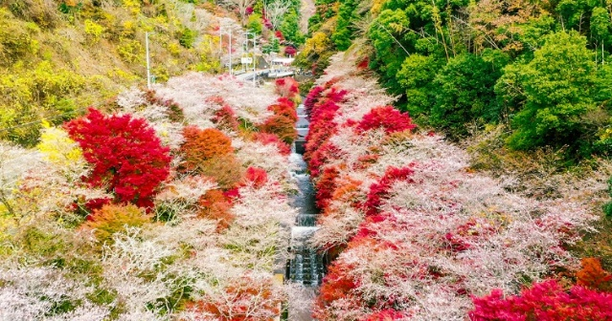
จากนั้นนำท่านสู่ หมู่บ้านซากุระสี่ฤดูคาวามิ (Kawami Shikizakura no Sato) (ใช้เวลาเดินทางประมาณ 1 ชั่วโมง) เป็นที่พักผ่อนของคนในละแวกนี้ มีทางเดินเล่นในสวนที่อุดมไปด้วยธรรมชาติ เพื่อให้คุณได้เดินเล่น อย่างเพลิดเพลินในธรรมชาติที่สวยงามของทั้งสี่ฤดู ซึ่งมีชื่อเสียงเรื่องชิกิซากุระ (ซากุระสี่ฤดู) พื้นที่โอบาระเป็นที่ตั้งของต้นซากุระกว่า 10,000 ต้นที่ปลูกทั่วทั้งภูมิภาค ชิกิซากุระจะบานปีละสองครั้ง คือในฤดูใบไม้ผลิและฤดูใบไม้ร่วง แต่จะบานเต็มที่โดยเฉพาะในฤดูใบไม้ร่วง ทำให้ผู้มาเยือนได้ชื่นชมความงดงามที่หาได้ยากและน่าทึ่งของดอกซากุระที่ตัดกับใบไม้เปลี่ยนสีในฤดูใบไม้ร่วง จุดเด่นของชิกิซากุระโอบาระคือ คาวามิ ชิกิซากุระ-โนะ-ซาโตะ ซึ่งมีต้นซากุระประมาณ 1,200 ต้นปกคลุมเนินเขา สร้างทิวทัศน์อันน่าทึ่งของดอกซากุระและใบไม้เปลี่ยนสีในฤดูใบไม้ร่วง **หมายเหตุ หากช่วงเทศกาลมีการจราจรหนาแน่น บริษัทฯขอปรับเปลี่ยนเป็นสวนโอบาระฟุเรไอทดแทน เพื่อรักษาเวลาและความสะดวกในการท่องเที่ยวตามความเหมาะสม**
บ่าย รับประทานอาหารกลางวัน ณ ภัตตาคาร (3)
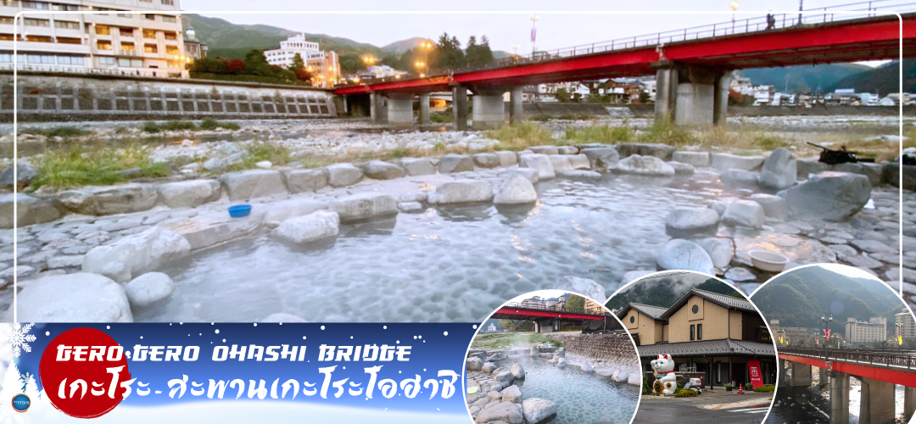
นำท่านสู่ เมืองเกโระ (Gero Onsen) (ใช้เวลาเดินทางประมาณ 2 ชั่วโมง) ตั้งอยู่ในจังหวัดกิฟุ โด่งดังในฐานะ เมืองน้ำพุร้อนที่ได้รับการยกย่องให้เป็น “หนึ่งในสามสุดยอดออนเซ็นของญี่ปุ่น” คู่กับคุซัทสึ และอาริมะ มาตั้งแต่ยุคเอโดะ เพื่อนำท่านชม สะพานเกะโระโอฮาชิ (Gero Ohashi) สะพานสีแดงสด แลนด์มาร์กของเมืองออนเซ็นชื่อดัง ตัดกับภูเขาและเมืองออนเซ็นเบื้องหลัง เป็นฉากที่สวยงามลงตัวมาก โดยเฉพาะเมื่อมีไอน้ำจากบ่อน้ำพุร้อนลอยขึ้นมาในช่วงเช้า หรือหิมะโปรยปรายในฤดูหนาว และนำท่านชม ออนเซ็นฟุนเซ็นจิ (Funsenji Onsen) บ่อน้ำพุเป็นจุดสัญลักษณ์ของเกะโระออนเซ็นซึ่งมีต้นกำเนิดมาจากน้ำพุที่อุดมสมบูรณ์ บ่อน้ำแห่งนี้ตั้งอยู่ริมแม่น้ำฮิดะ
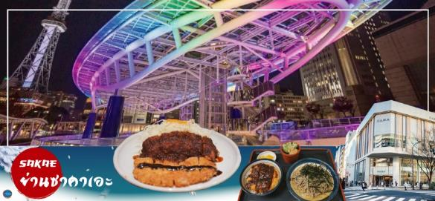
ได้เวลาอันสมควรนำท่านกลับสู่ เมืองนาโกย่า (Nagoya) (ใช้เวลาเดินทางประมาณ 2 ชั่วโมง)
อิสระให้ท่านเดินเล่นช้อปปิ้ง ย่านซาคาเอะ (Sakae) เป็นย่านธุรกิจการค้า โดยเฉพาะแหล่งราตรี เช่น คลับและบาร์ มีห้างสรรพสินค้ามัตสึซาคายะ หรือ เมืองใต้ดิน (Central Park) แหล่งรวมแฟชั่นและร้านค้าสุดเก๋มากมาย เช่น ร้านเสื้อผ้า, ร้านของใช้กระจุกกระจิก, ร้านซาลอนความงาม เป็นต้น แฟนๆไอดอลญี่ปุ่น ห้ามพลาด ต้องมาเยือนห้างสรรพสินค้าซันไชน์ ซาคาเอะ ซึ่งเป็นจุดศูนย์กลางแหล่งรวมความบันเทิงมากมาย ที่มี Grand Canyon ฮอลล์จัดคอนเสิร์ตศิลปินไอดอลและยังเป็นคาเฟ่ นอกจากนี้ที่นี่ยังเป็นสถานที่ตั้งของ “ชิงช้าสวรรค์ Sky Boat” แลนด์มาร์คของย่านนี้อีกด้วย อิสระเพลิดเพลินย่านนี้ตามอัธยาศัย
เย็น รับประทานอาหารเย็นอิสระตามอัธยาศัย
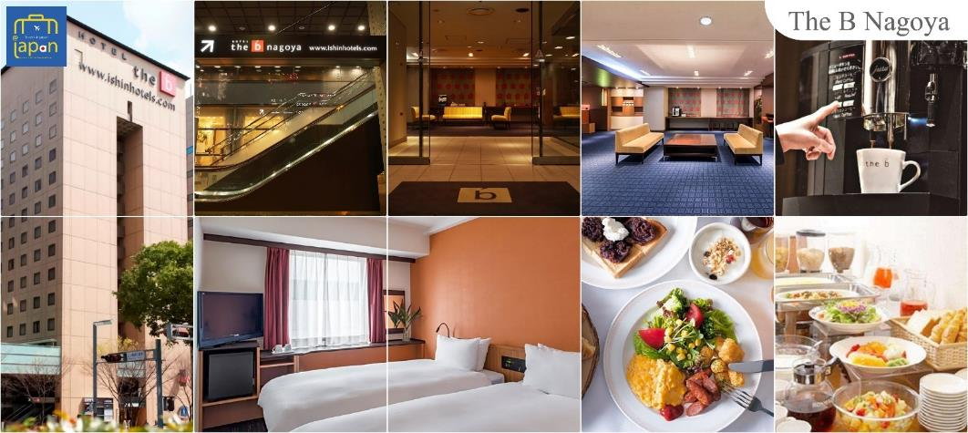
พักที่ HOTEL THE B NAGOYA หรือเทียบเท่าระดับเดียวกัน

วันที่สี่ เมืองนาโกย่า – เมืองเกียวโต – ศาลเจ้าเฮอัน – การเรียนพิธีชงชาญี่ปุ่น – วัดคินคะคุจิ หรือ วัดทอง – เมืองโอซาก้า – LALAPORT & MITSUI OUTLET PARK OSAKA KADOMA
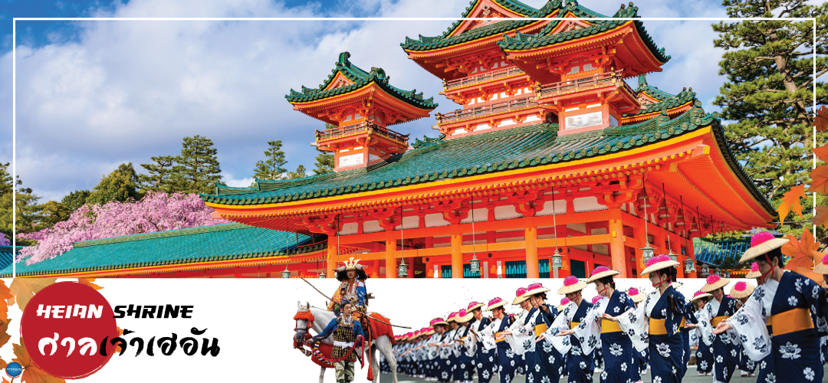
เช้า รับประทานอาหารเช้า ณ ห้องอาหารของโรงแรม (4)
เดินทางสู่ เมืองเกียวโต (Kyoto) (ใช้เวลาเดินทางประมาณ 2 ชั่วโมง)
นำท่านสู่ ศาลเจ้าเฮอัน (Heian Shrine) ศาลเจ้าแห่งนี้นั้นถูกสร้างขึ้นเพื่อให้ระลึกถึงจักรพรรดิคามมุและจักรพรรดิ์โคเมอิ ผู้ที่มีความสำคัญต่อเมืองเกียวโตอย่างมาก เนื่องจากเป็นจักรพรรดิองค์แรกและองค์สุดท้ายของเกียวโต โดดเด่นด้วยสถาปัตยกรรมในยุคเฮอัน โดยเฉพาะเสาและประคูโทริอิยักษ์สีแดงที่ตั้งอยู่ด้านหน้าของวัด มีสีแดงสดใสมองเห็นมาแต่ไกล
จากนั้นสัมผัสวัฒนธรรมดั้งเดิมของชาวญี่ปุ่น นั่นก็คือ การเรียนพิธีชงชาญี่ปุ่น (Japanese tea ceremony) โดยการชงชาตามแบบญี่ปุ่นนั้น มีขั้นตอนมากมาย เริ่มตั้งแต่การชงชา การรับชา และการดื่มชา ทุกขั้นตอนนั้นล้วนมีพิธี รายละเอียดที่บรรจงและสวยงามเป็นอย่างมาก พิธีชงชานี้ ไม่ใช่แค่รับชมอย่างเดียว ยังเปิดโอกาสให้ท่านได้มีส่วนร่วมในพิธีการชงชานี้อีกด้วย
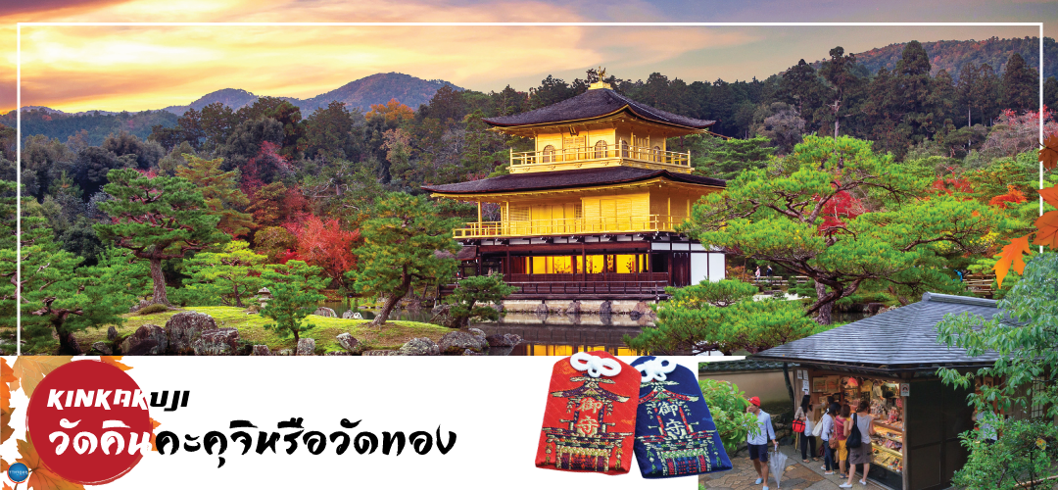
เที่ยง รับประทานอาหารกลางวัน ณ ภัตตาคาร (5)
จากนั้นนำท่านสู่ วัดคินคะคุจิ (Kinkakuji) (ใช้เวลาเดินทางประมาณ 30 นาที) หรือ วัดทอง หรือ วัดอิคคิวซัง ที่คนไทยนิยมเรียก เดิมสร้างขึ้นเพื่อใช้เป็นบ้านพักของท่านโชกุนอาชิกากะ โยชิมิสุและท่านมีความตั้งใจยกบ้านพักแห่งนี้ให้เป็นวัดนิกายเซนภายหลังจากที่ท่านเสียชีวิต คนไทยนิยมเรียกกันว่า วัดทอง เนื่องจากที่วัดนี้จะมีอาคารหลักเป็นสีทองเกือบทั้งหลังตั้งโดดเด่นอยู่กลางน้ำทำให้เกิดเป็นเงาสะท้อนกับพื้นน้ำเบื้องหน้า จนเกิดเป็นภาพที่สวยงามเป็นอีกสัญลักษณ์หนึ่ง
จากนั้นเดินทางสู่ เมืองโอซาก้า (Osaka) (ใช้เวลาเดินทางประมาณ 1 ชั่วโมง) เมืองที่มีขนาดเศรษฐกิจใหญ่เป็นอันดับ 2 และมีประชากรมากเป็นอันดับ 3 ของประเทศญี่ปุ่น ตั้งอยู่ในภาคคันไซบนเกาะฮนชู ประเทศญี่ปุ่น ปัจจุบันเมืองโอซาก้ามีสถานที่ท่องเที่ยวมากมาย มีแหล่งช้อปปิ้งยอดนิยม มีสวนสนุกขนาดใหญ่ ทั้งยังมีอาหารที่เป็นเอกลักษณ์ เช่น ทาโกะยากิ โอโคโนมิยากิ (พิซซ่าญี่ปุ่น)
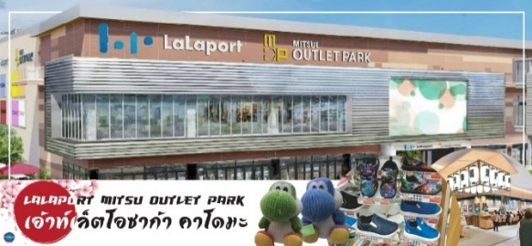
นำท่านสู่ LALAPORT & MITSUI OUTLET PARK OSAKA KADOMA มีกำหนดเปิดให้บริการในวันที่ 17 เมษายน 2023 ที่ผ่านมา ซึ่งถือเป็นสาขาใหม่ล่าสุดที่มีเอกลักษณ์ในญี่ปุ่น โดยปกติแล้วศูนย์การค้าและเอาท์เล็ตจะแยกกันคนละที่ ดังนั้น นี่จึงเป็นครั้งแรกที่เป็นการรวมศูนย์การค้าขนาดใหญ่เข้าด้วยกันกับOutlet ขนาดใหญ่แห่งแรก ห้างสรรพสินค้าที่มีสิ่งอำนวยความสะดวกครบครันขนาดใหญ่ทั้งหมดถึง 4 ชั้น ที่ LaLaport คุณสามารถจับจ่ายสินค้าแฟชั่น อาหาร และของใช้ประจำวันอื่น ๆ และที่เอาท์เล็ท คุณจะพบสินค้าแบรนด์ทั้งในและต่างประเทศในราคาพิเศษที่จับต้องได้
เย็น อิสระรับประทานอาหารเย็นตามอัธยาศัย
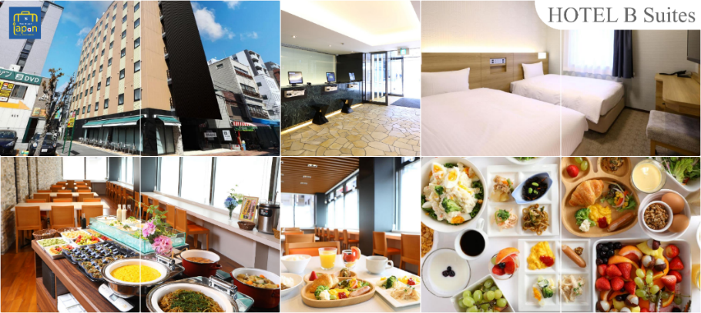
พักที่ HOTEL B SUITES NAMBA, OSAKA หรือเทียบเท่าระดับเดียวกัน

วันที่ห้า เมืองโอซาก้า – เมืองมิโนะ – น้ำตกมิโนะ – วัดคัตสึโอจิ – เมืองโอซาก้า –
ปราสาทโอซาก้า(ด้านนอก) – ช้อปปิ้งชินไซบาชิ
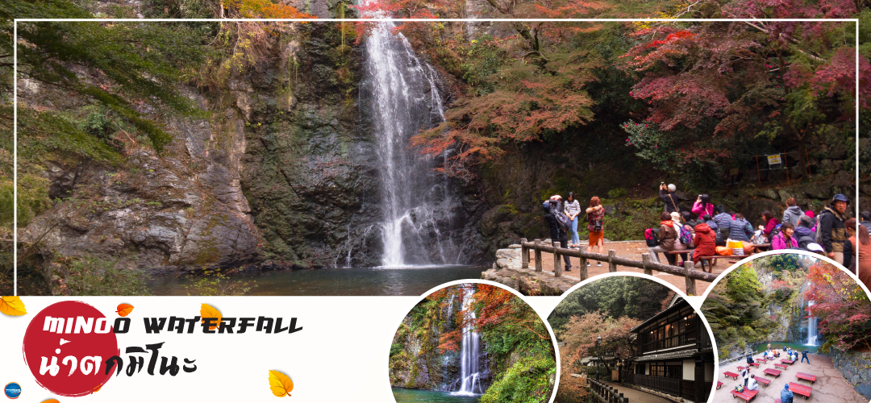
เช้า รับประทานอาหารเช้า ณ ห้องอาหารของโรงแรม (6)
นำท่านเดินทางสู่ เมืองมิโนะ (Mino) (ใช้เวลาเดินทางประมาณ 50 นาที) เพื่อนำท่านสู่ น้ำตกมิโนะ (Minoh Waterfall) อีกหนึ่งไฮไลท์ชมใบไม้เปลี่ยนสี และที่จุดเที่ยวหน้าร้อนของภูมิภาคคันไซ ประเทศญี่ปุ่น ซึ่งได้รับความนิยมเป็นอย่างมากทั้งจากคนญี่ปุ่นและนักท่องเที่ยวชาวต่างชาติ นับเป็นอุทยานแห่งชาติที่เก่าแก่ที่สุดของญี่ปุ่น ที่ประกอบไปด้วยน้ำตกที่สวยงาม วัดทางพุทธศาสนาที่เก่าแก่ และไหล่เขาที่ปกคลุมไปด้วยธรรมชาติอันอุดมสมบูรณ์ เส้นทางเดินเที่ยวหลักของสวนมิโนะนั้น จะเป็นเส้นทางง่ายๆ รัดเราะไปตามแม่น้ำมิโนโอะและอ้อมหุบเขามิโนะโอะยามะ บางช่วงจะพบบ้านเรือนสไตล์ญี่ปุ่น เดินเข้าไปตามหุบเขาที่เป็นป่า รายล้อมไปด้วยต้นไม้สูงใหญ่ เดินสบายๆชิลๆ ชมธรรมชาติสวยๆกัน
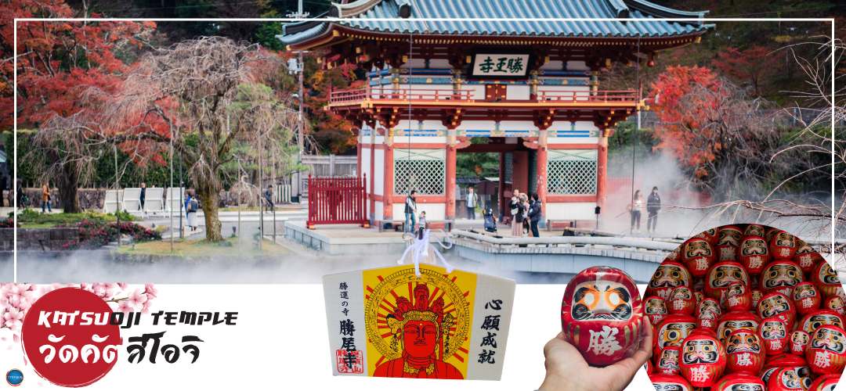
จากนั้นนำท่านสู่ วัดคัตสึโอจิ (KATSUOJI TEMPLE) หรือวัดดารูมะ หรือ คนญี่ปุ่นเรียกกันว่า วัดแห่งชัยชนะ เป็นวัดที่มีขนาดค่อนข้างใหญ่อยู่ทางตอนเหนือของจังหวัดโอซาก้า ติดกับเชิงเขา มีสวนสไตล์ญี่ปุ่นสวยๆขนาดใหญ่ให้เดินชม และยังเป็นจุดชมใบไม้เปลี่ยนสี
บ่าย รับประทานอาหารกลางวัน ณ ภัตตาคาร (7)
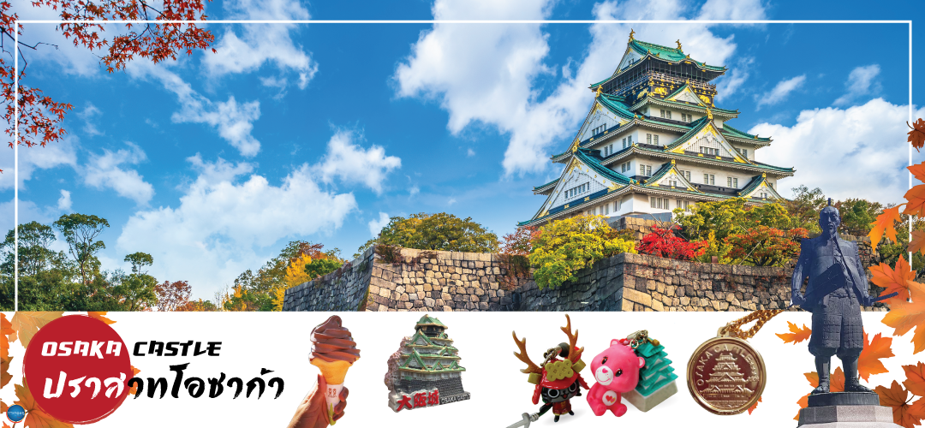
นำท่านเดินทางสู่ ปราสาทโอซาก้า (Osaka Castle) (ด้านนอก) (ใช้เวลาเดินทางประมาณ 50นาที) เป็นหนึ่งในแลนด์มาร์คสําคัญของเมืองโอซาก้า หอคอยปราสาทจะมีอยู่ด้วยกันทั้งหมด 8 ชั้น ตัวปราสาทถูกล้อมรอบด้วยกำแพงหินคอนกรีต, คูนํ้า และสวนนิชิโนมารุซึ่งอยู่ทางป้อมตะวักตก ความงดงามของปราสาท ถือว่าเป็นสัญลักษณ์ของเมืองโอซาก้า ที่นักท่องเที่ยวทั่วโลกต่างให้ความสนใจที่จะมาเยือนและชมตลอดทั้งปี
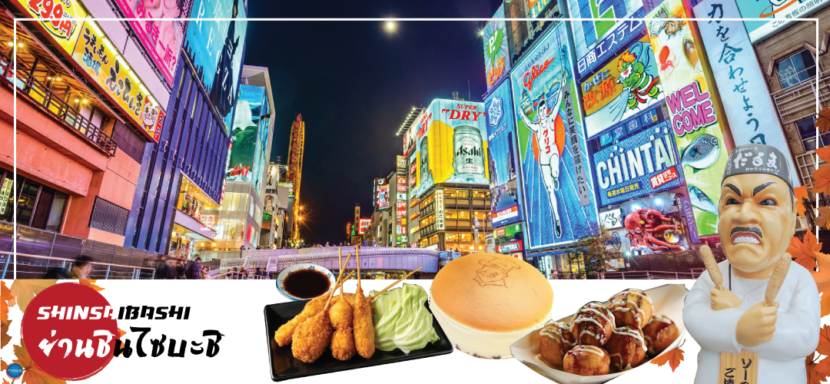
จากนั้นอิสระช้อปปิ้ง ย่านชินไซบาชิ (Shinsaibashi) (ใช้เวลาเดินทางประมาณ 30 นาที) บริเวณแหล่งช้อปปิ้งแห่งนี้มีความยาวประมาณ 600 เมตร เต็มไปด้วยร้านค้าปลีก ร้านแฟรนไชส์ ร้านเครื่องสำอางค์ ร้านรองเท้า กระเป๋านาฬิกา ร้านกาแฟ ร้านอาหาร ร้านขนม ร้านเสื้อผ้าสตรีทแบรนด์ทั้งญี่ปุ่นและต่างประเทศ เช่น Zara H&M Beans ABC Mart เป็นต้น เรียกว่ามีทุกอย่างที่ต้องการรวมกันอยู่บริเวณนี้ ใกล้กันท่านสามารถเดินไปยัง ย่านโดทงโบริ (Dotonbori) ย่านบันเทิงยามค่ำคืนตลอดแนวถนนเลียบคลองโดทงโบริ จากสะพานโดทงโบริบาชิไปจนถึงสะพานนิปปนบาชิ ไฮไลท์!!! ใครๆ ก็เช็คอิน ถ่ายภาพคู่ ป้ายกูลิโกะแมน หรือ ป้ายโดทงโบริกูลิโกะ (Dotonbori Glico Sign) เป็นป้ายไฟนีออนรูปนักกรีฑากำลังวิ่งอยู่บนลู่วิ่ง ซึ่งถูกติดตั้งมาตั้งแต่ ปี ค.ศ.1935 นอกจากนี้ยังมีอีกหนึ่งสัญลักษณ์สถานที่นัดพบกันหลง นั่นก็คือ ร้านปูคานิโดรากุ (Kani Doraku) ซึ่งมีปูยักษ์ขยับแขนและลูกตาได้อีกด้วย และห้ามพลาดสำหรับ ทาโกยากิ อาหารท้องถิ่นของชาวโอซาก้า ที่มาถึงถิ่นแล้วต้องลอง Original Taste รับรองไม่ผิดหวังแน่นอน
เย็น อิสระรับประทานอาหารเย็นตามอัธยาศัย
พักที่ HOTEL B SUITES NAMBA, OSAKA หรือเทียบเท่าระดับเดียวกัน

วันที่หก ท่าอากาศยานนานาชาติคันไซ โอซาก้า ประเทศญี่ปุ่น – ท่าอากาศยานนานาชาติ ดอนเมือง
เช้า รับประทานอาหารเช้าของโรงแรม --- BOX SET (8) (เนื่องจากบินไฟท์เช้าต้องออกก่อนเวลาห้องอาหารเปิด)
นำท่านเดินทางสู่ ท่าอากาศยานนานาชาติคันไซ โอซาก้า ประเทศญี่ปุ่น
(ใช้เวลาเดินทางประมาณ 1 ชั่วโมง)
09.55 น. ออกเดินทางสู่ กรุงเทพฯ โดยสายการบิน แอร์เอเชีย เอ็กซ์ เที่ยวบินที่ XJ613
14.25 น. เดินทางถึง ท่าอากาศยานนานาชาติ ดอนเมือง กรุงเทพฯ ประเทศไทย โดยสวัสดิภาพ
พร้อมความประทับใจ
บริการอาหารและเครื่องดื่มบนเครื่อง (ราคาโปรโมชั่นไม่มีอาหารบนเครื่อง)

****************
*หากท่านใดมีไฟท์บินภายในประเทศ กรณีที่เกิดไฟท์ดีเลย์ หรือเกิดปัญหานอกเหนือจากการควบคุม
ณ ปัจจุบันทางบริษัทและสายการบินอินเตอร์จะไม่รับผิดชอบชดเชยค่าเสียหายทุกกรณี*

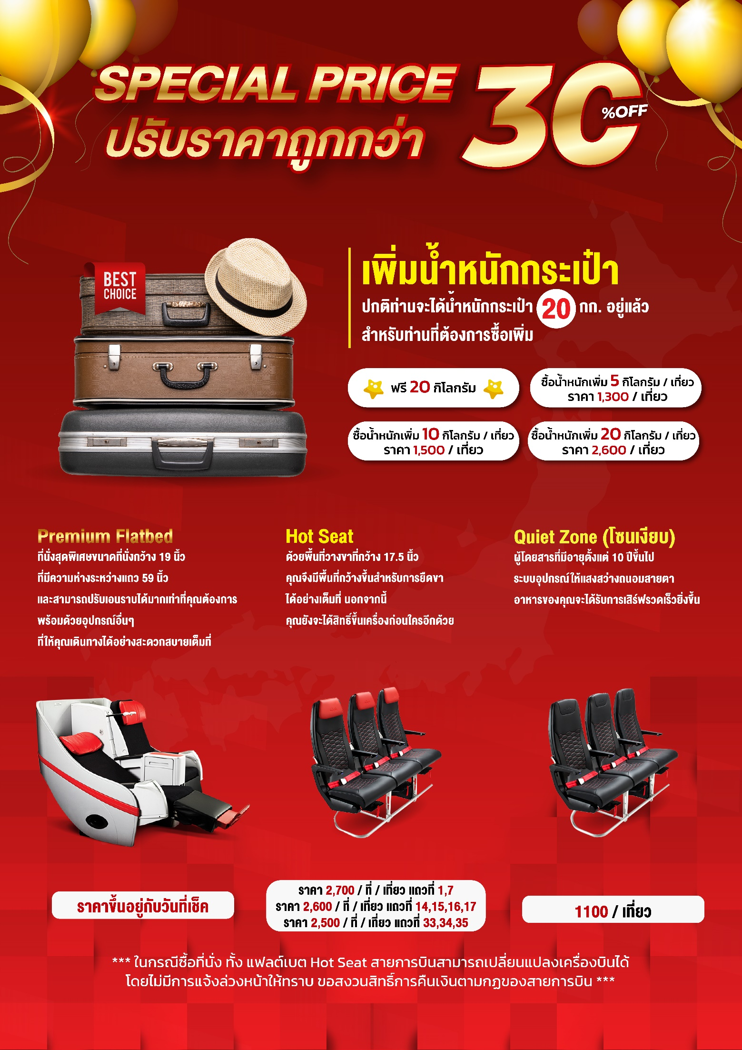

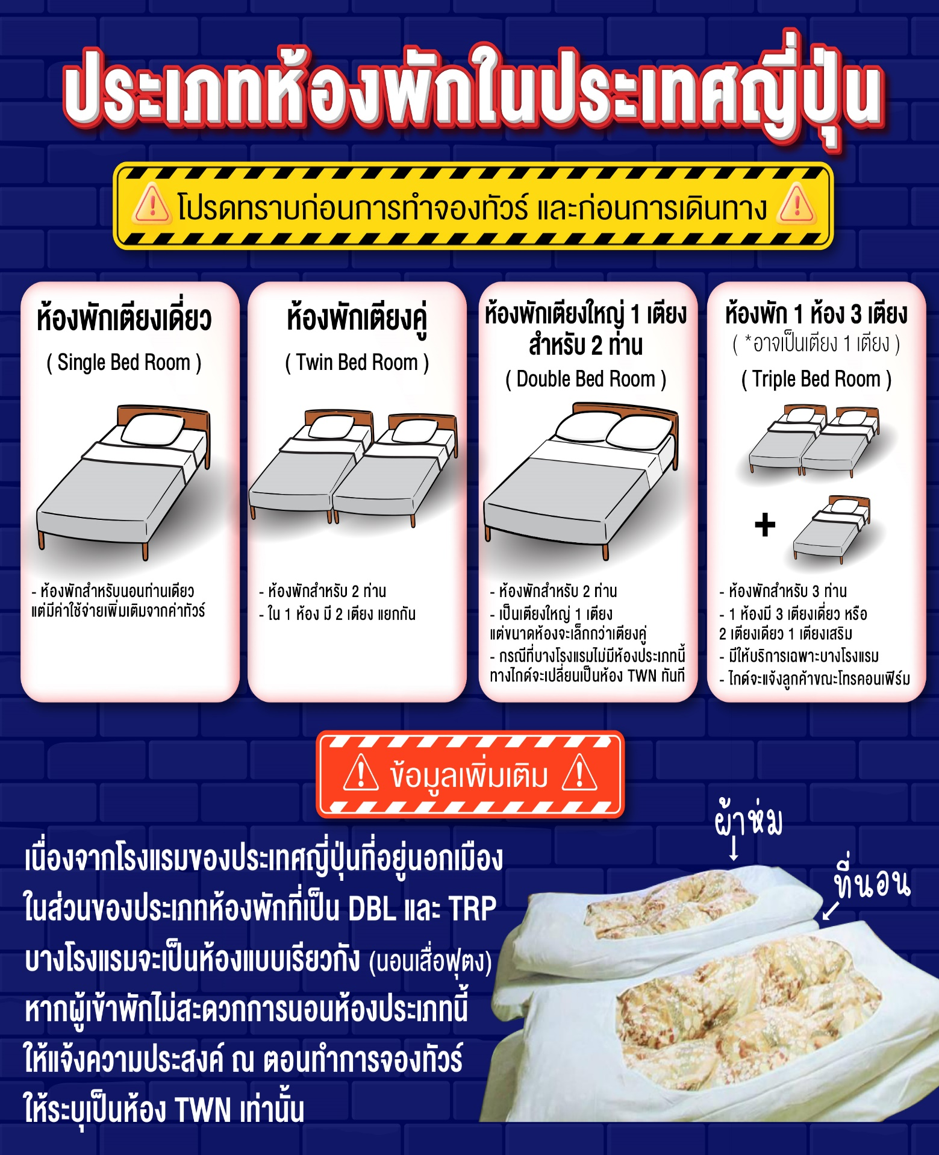

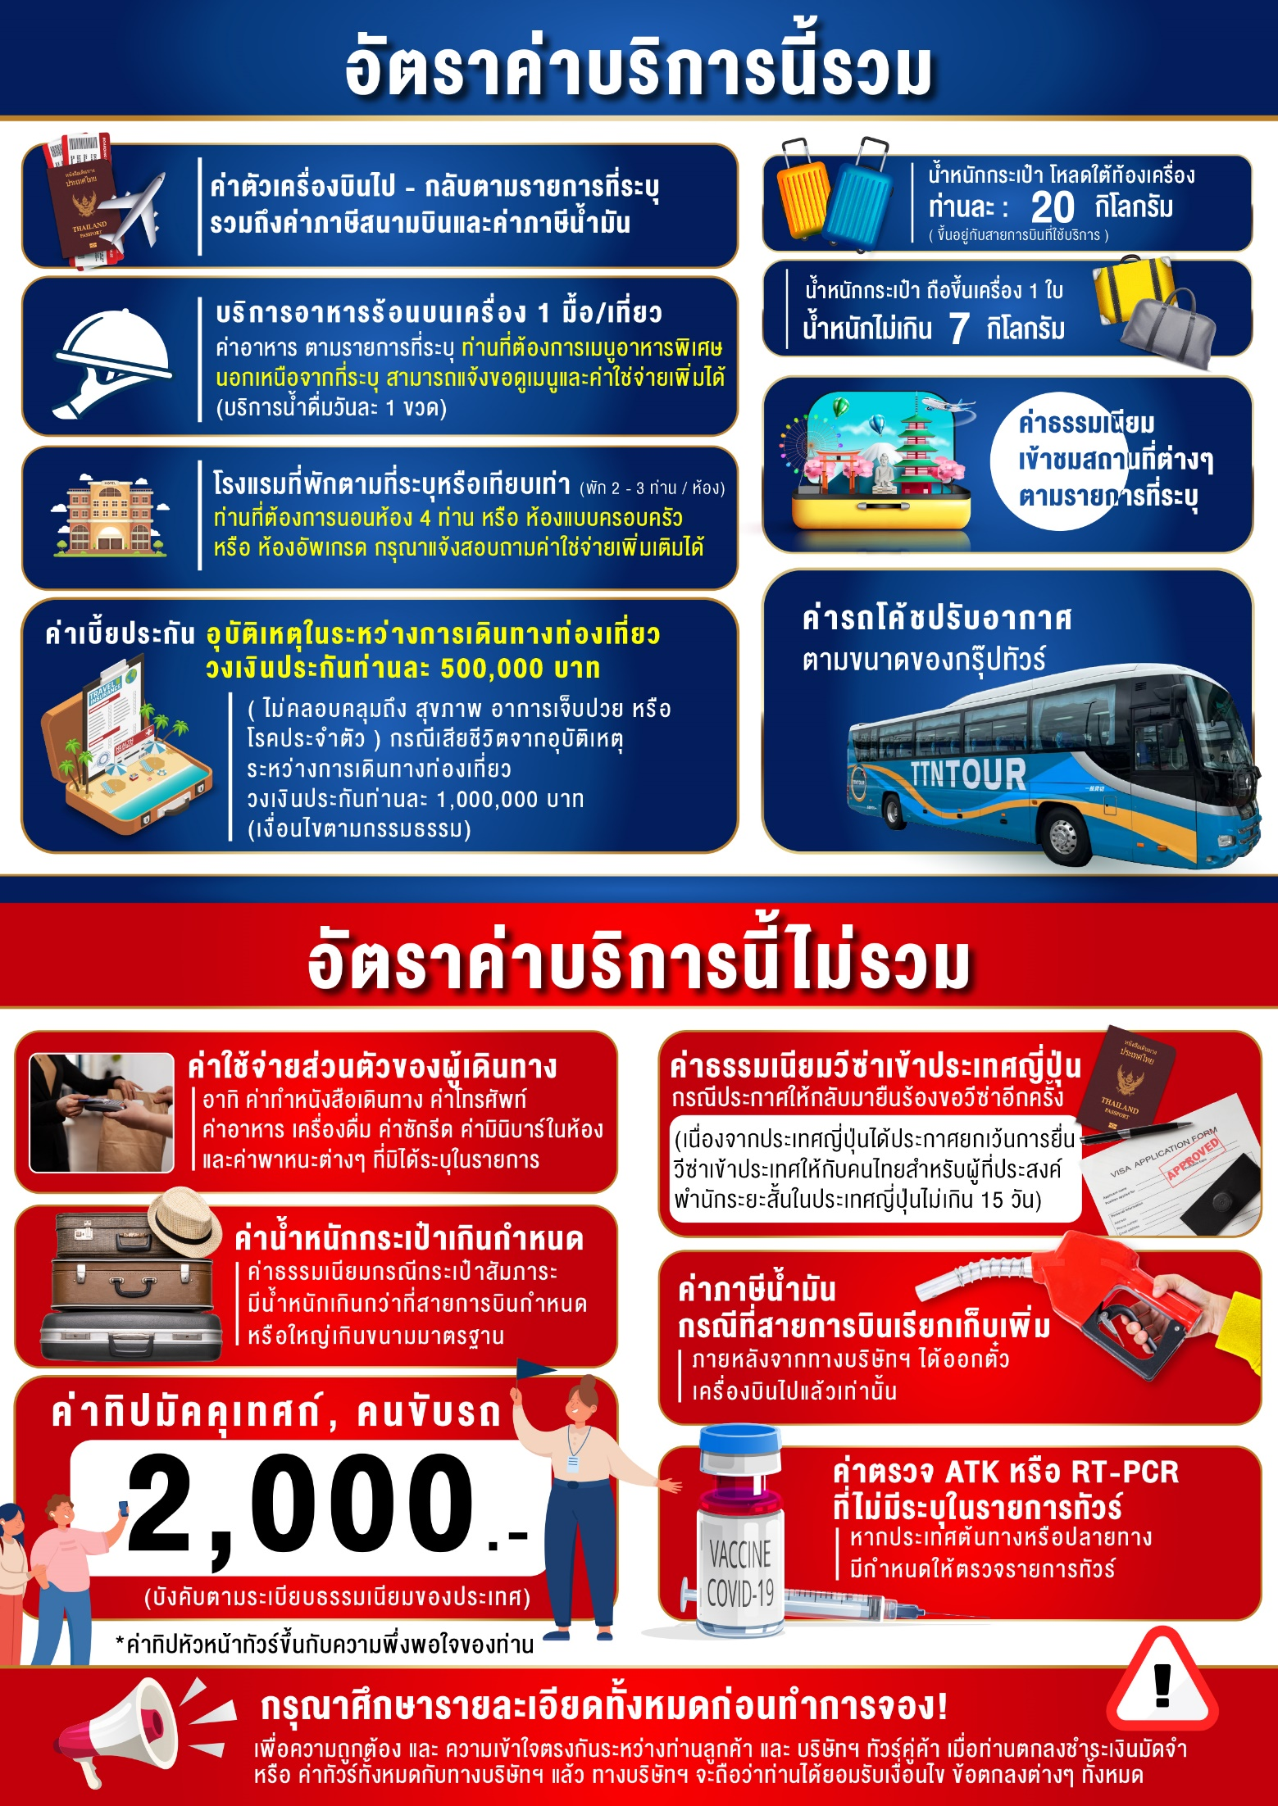
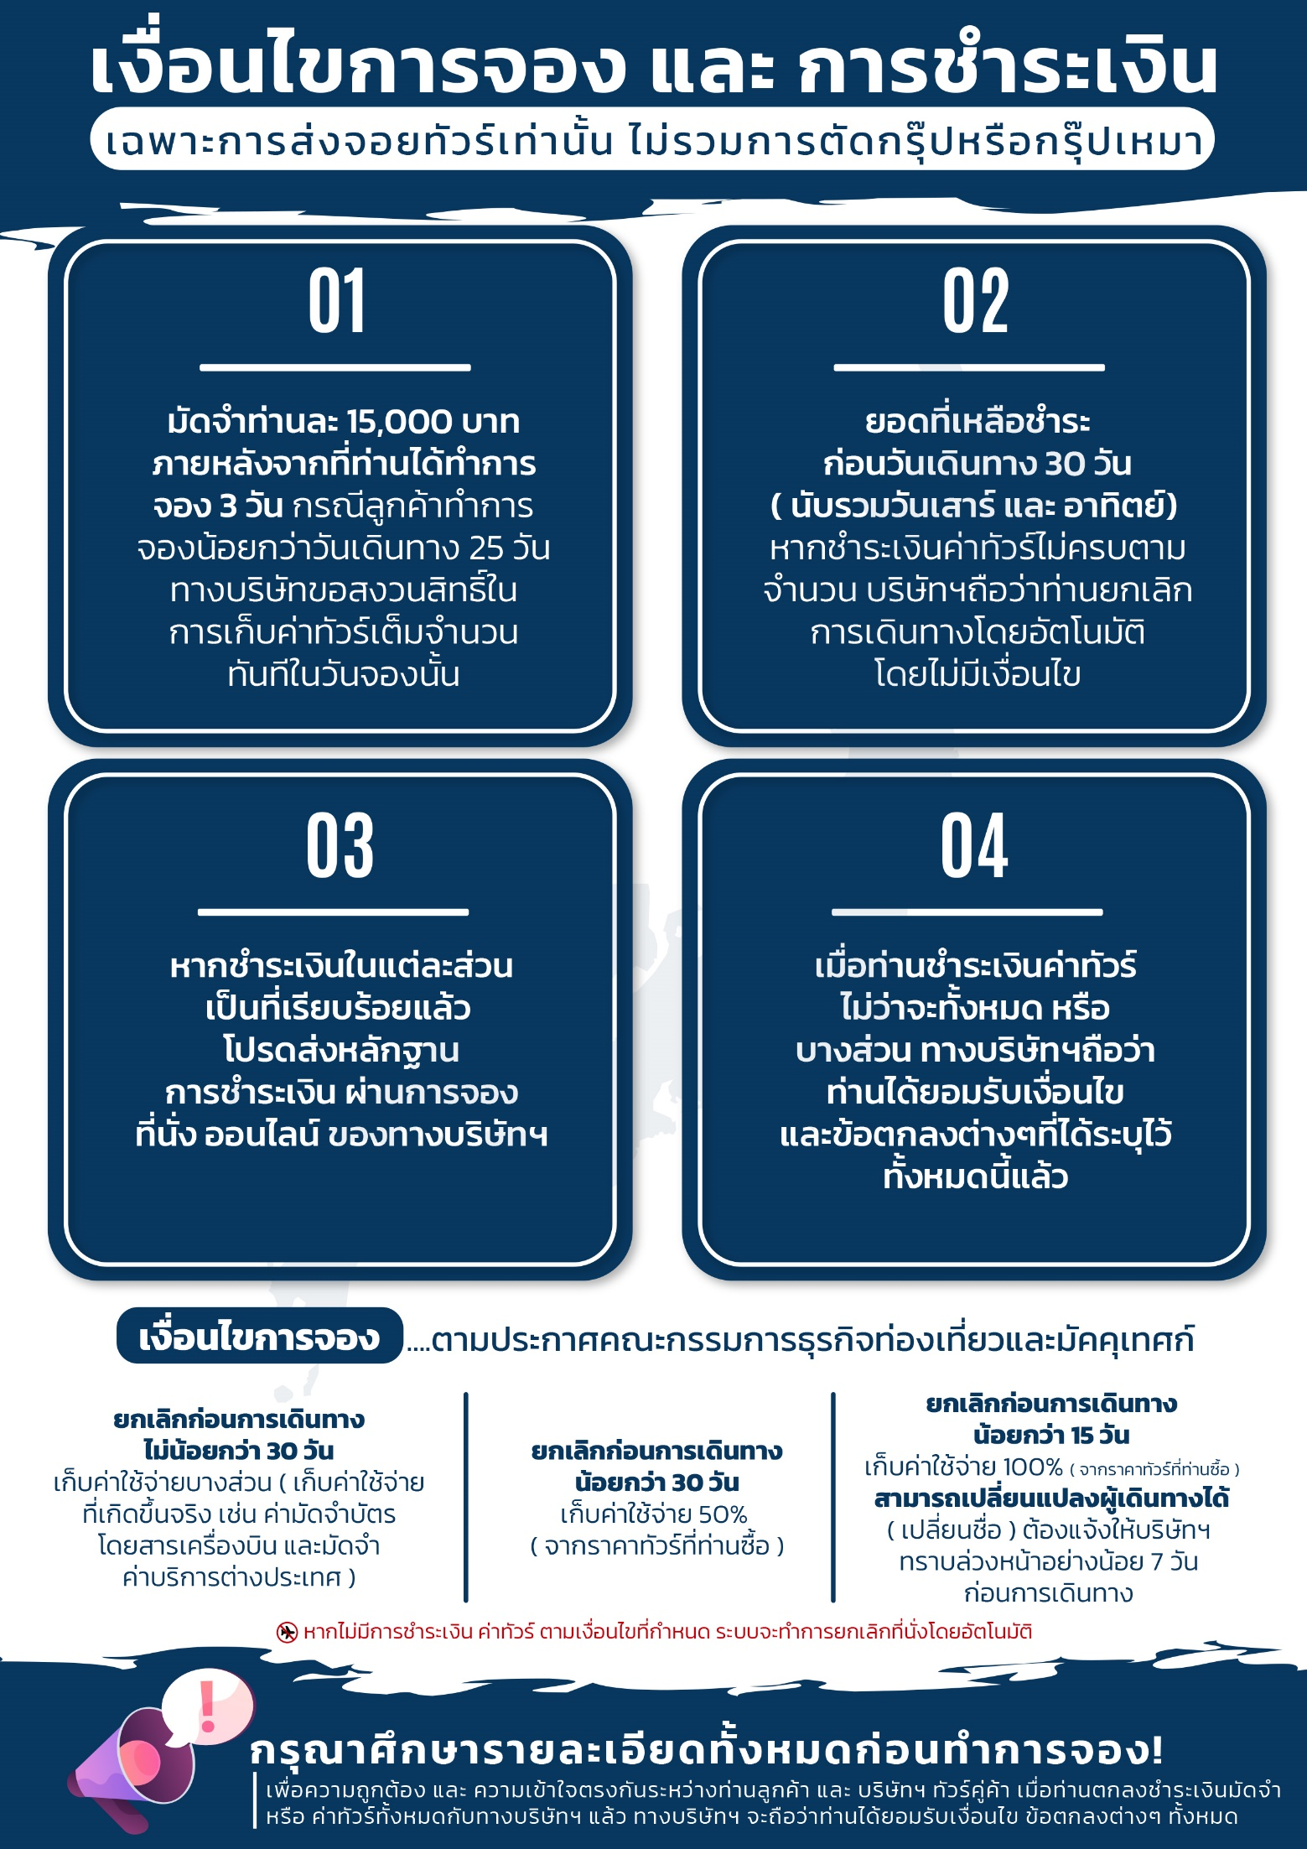
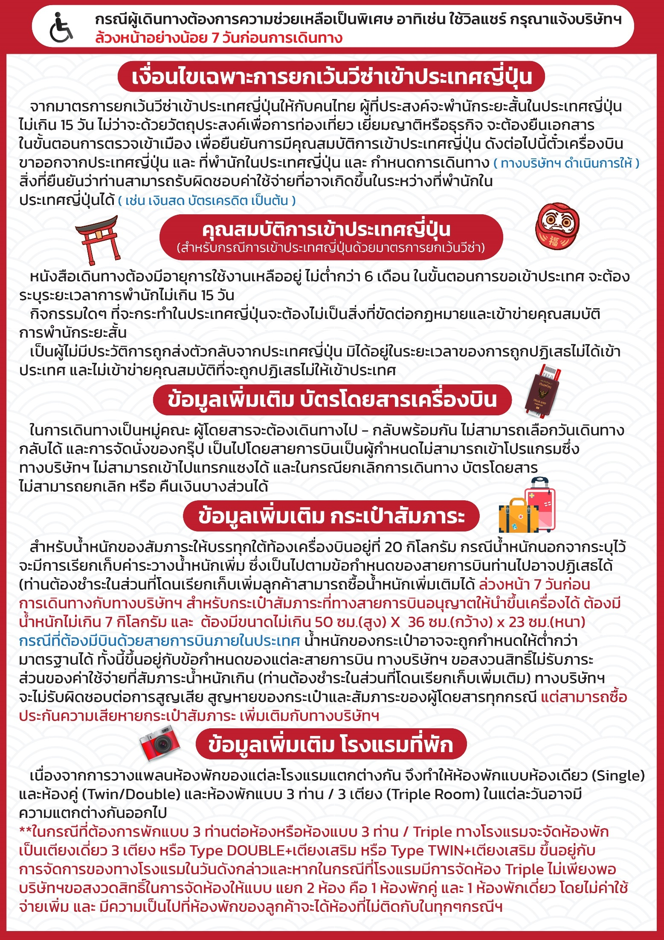
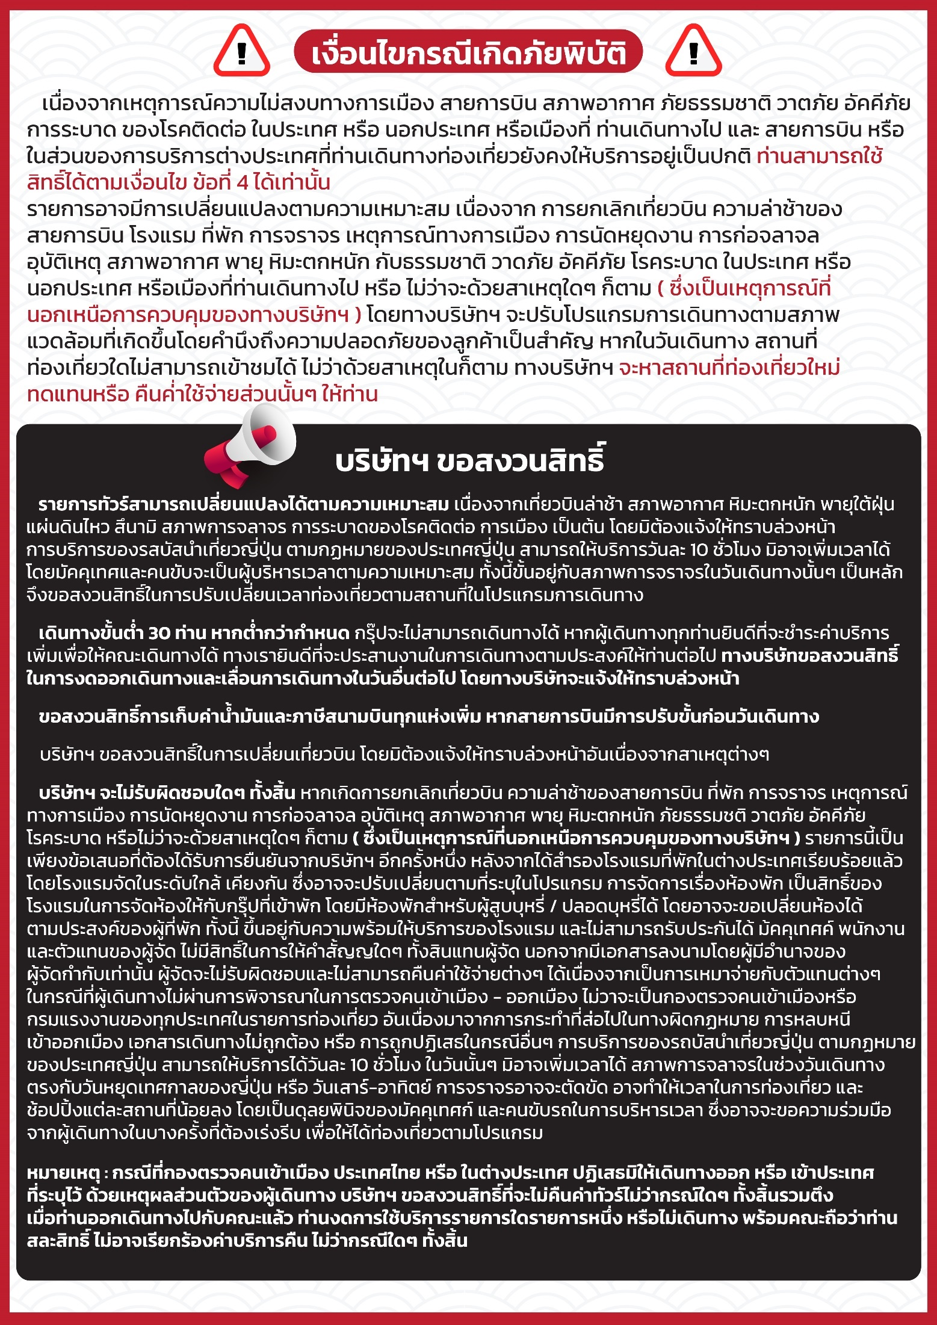

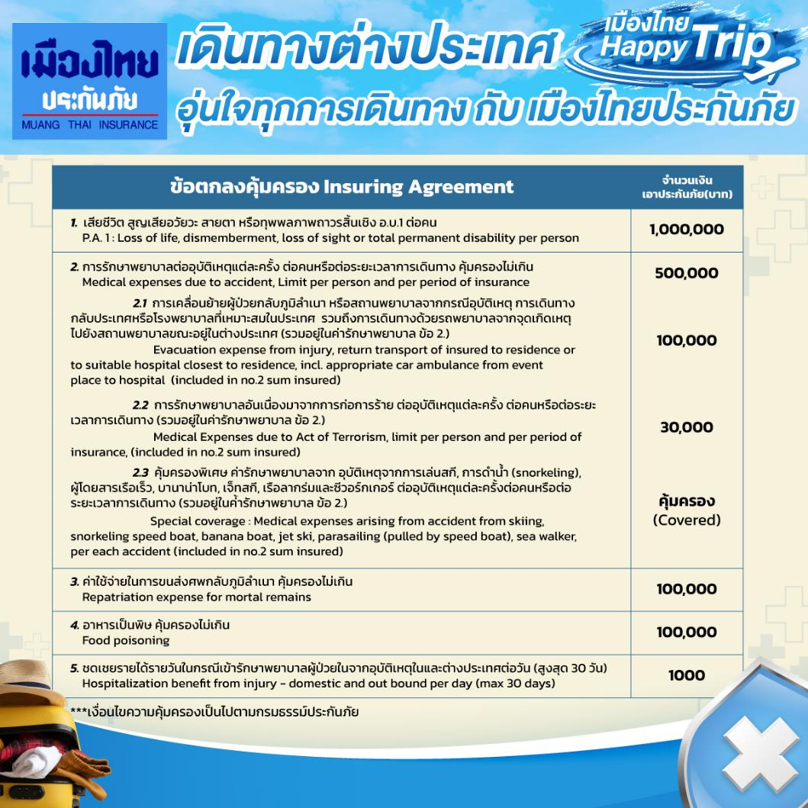

**อัพเดทล่าสุด จากทางสายการบิน กรณีกระเป๋าแตกหักหรือชำรุดเนื่องจากทางสายการบินหรือใดๆก็ตาม ทางสายการบินจะไม่รับผิดชอบในทุกกรณี
ซึ่งประกันการเดินทางที่ทางบริษัททำให้จะไม่รวมค่าประกันกระเป๋าเดินทาง**

ใบจองทัวร์ / BOOKING FORM

รายการทัวร์.................................................................................. วันเดินทาง........................................
ชื่อผู้ติดต่อ (ผู้จอง) .................................................................. โทร......................................................
จำนวนผู้เดินทางทั้งหมด.................คน (ผู้ใหญ่................ท่าน / เด็กอายุต่ำกว่า 12 ปี..............ท่าน)
จำนวนห้องพักที่ใช้ทั้งหมด.............ห้อง (TWIN........... /DOUBLE………... / SGL…….…… / TRIPLE.............)

รายชื่อผู้เดินทาง (กรุณากรอกชื่อไทยและอังกฤษอย่างถูกต้องตามหนังสือเดินทาง เรียงตามห้องพัก)
ลำดับ | ชื่อ-นามสกุล (ภาษาไทย) | ชื่อ-นามสกุล(ภาษาอังกฤษ) | วันเกิด (ว/ด/ป)
1
2
3
4
5
6
7
8
9
10

หมายเหตุ กรุณาแจ้งความประสงค์อื่นตามที่ท่านต้องการ อาทิเช่น
อาหาร ไม่ทานเนื้อวัว ไม่ทานเนื้อหมู ไม่ทานสัตว์ปีก ทานมังสาวิรัต
รายละเอียดอื่นๆ ..................................................................................................................................
.........................................................................................................................................................

ข้าพเจ้ารับทราบเงื่อนไขในรายการทัวร์เรียบร้อยแล้ว

ลงชื่อ.............................................................ผู้จอง

(..............................................................)

